

СОВЕТ ДЕПУТАТОВ
ГОРОДСКОГО ПОСЕЛЕНИЯ АНДРА

Октябрьского района
Ханты-Мансийского автономного округа-Югры

РЕШЕНИЕ
« | 26 | » | августа | 20 | 14 | г. |  | № | 25
пгт. Андра

Об утверждении Флага муниципального
образования городское поселение Андра
Октябрьского района Ханты-Мансийского
автономного округа-Югры

В соответствии с федеральным законодательством и законодательством Ханты-Мансийского автономного округа-Югры, регулирующим правоотношения в сфере геральдики и руководствуясь Уставом городского поселения Андра Октябрьского района Ханты-Мансийского автономного округа-Югры (далее – городского поселения Андра):
- Утвердить флаг муниципального образования городское поселение Андра Октябрьского района Ханты-Мансийского автономного округа-Югры в качестве официального символа городского поселения Андра.
- Утвердить Положение «О флаге муниципального образования городское поселение Андра Октябрьского района Ханты-Мансийского автономного округа–Югры» (Приложение 1).
- Утвердить образец флага муниципального образования городское поселение Андра Октябрьского района Ханты-Мансийского автономного округа-Югры (Приложение 2)
- Направить Положение «О флаге муниципального образования городское поселение Андра Октябрьского района Ханты-Мансийского автономного округа–Югры» главе городского поселения Андра для подписания и обнародования.
- Представить настоящее решение в Геральдический совет при Президенте Российской Федерации для внесения флага в Государственный геральдический регистр Российской Федерации.
- Решение Совета депутатов поселения вступает в силу с момента обнародования на официальном сайте администрации муниципального образования городское поселение Андра www.andra-mo.ru.

Председатель Совета депутатов  городского поселения Андра | Глава городского поселения Андра
___________________ Р.Э.Климовских | ______________ О.В.Гончарук

Приложение 1
к решению Совета депутатов
городского поселения Андра
от 26.08.2014 г. № 25

ПОЛОЖЕНИЕ
«О ФЛАГЕ МУНИЦИПАЛЬНОГО ОБРАЗОВАНИЯ
ГОРОДСКОЕ ПОСЕЛЕНИЕ АНДРА ОКТЯБРЬСКОГО РАЙОНА
ХАНТЫ-МАНСИЙСКОГО АВТОНОМНОГО ОКРУГА–ЮГРЫ»

Настоящим положением устанавливается описание, обоснование и порядок использования флага муниципального образования городское поселение Андра Октябрьского района Ханты-Мансийского автономного округа–Югры.

1. Общие положения

1.1. Флаг муниципального образования городское поселение Андра Октябрьского района Ханты-Мансийского автономного округа-Югры (далее – флаг городского поселения Андра) является официальным символом городского поселения Андра.
1.2. Флаг городского поселения Андра отражает исторические, культурные, социально-экономические, национальные и иные местные традиции.
1.3. Положение о флаге городского поселения Андра с приложением на бумажном и электронном носителе хранится в архиве городского поселения Андра и доступно для ознакомления всем заинтересованным лицам.
1.4. Флаг городского поселения Андра подлежит государственной регистрации в порядке, установленном федеральным законодательством.

2. Описание и обоснование символики флага
городского поселения Андра

2.1. Описание флага городского поселения Андра гласит:
«Прямоугольное двухстороннее полотнище зеленого цвета с отношением ширины к длине 2:3, несущее вдоль правой диагонали (от верхнего правого угла до нижнего угла у древка) полосу голубого цвета, окаймленную полосками белого цвета (общая ширина полосы – 1/3, каймы – 2/45 ширины полотнища). На полотнище белым, серым, желтым, оранжевым и коричневым цветом воспроизведены фигуры из герба городского поселения Андра: плывущий вверх по голубой полосе муксун и сидящий в правом нижнем углу медведь».
2.2. Рисунок флага городского поселения Андра приводится в Приложении 1 к настоящему Положению, являющемся неотъемлемой частью настоящего Положения.
2.3. Обоснование символики флага городского поселения Андра.
Строительство трансконтинентальных газопроводов с богатейших месторождений Тюменского Севера в центр страны, а также в Европу, положило начало рождению новых населенных пунктов.
Одним из них является поселок Андра, расположенный в 12 км к северу от районного центра Октябрьское на правом берегу реки Обь.
До 1966 года на этом месте базировался поселок Андра, созданный спецпереселенцами в 1933 году. Располагался он около маленькой речки Ендра (впадает в Обь), что в переводе с языка «ханты» означает «Медвежий угол». Поселок получил название Андра, а вскоре и речку стали называть Андринкой.
Cимволика герба городского поселения Андра многозначна:
- лазоревая перевязь - символ полноводной и рыбоводной Оби. Плывущий по ней муксун аллегорически показывает направление течения реки. Медведь, сидящий берегу – аллегория поселка Андра. Медведь, сидящий в углу герба – гласно отражает топонимику названия поселения. Медведь – символ предусмотрительности и силы, символ нерасторопности и смекалки, символ миролюбия и умения постаять за себя.
- голубая полоса, окаймленная белым цветом – аллегория газопровода, проходящего по территории поселения;
- зеленое поле – символ окружающей поселок тайги;
Зеленый цвет символизирует весну, здоровье, природу, молодость и надежду.
Голубой цвет (лазурь) – символ возвышенных устремлений, искренности, преданности, возрождения.
Белый цвет (серебро) – символ чистоты, открытости, божественной мудрости, примирения.
Желтый цвет (золото) – символ высшей ценности, величия, богатства, урожая.
2.6. Авторская группа.
Идея: Константин Моченов (Химки), Оксана Гончарук (г.п. Андра).
Художник: Оксана Афанасьева, Ольга Салова (обе - Москва).
Компьютерный дизайн: Ольга Салова (Москва).
Обоснование символики: Вячеслав Мишин (Химки).

3. Порядок воспроизведения и размещения флага
городского поселения Андра

3.1. Воспроизведение флага городского поселения Андра, независимо от его размеров и техники исполнения, должно точно соответствовать описанию, приведенному в пункте 2.1. настоящего Положения.
3.2. Порядок одновременного размещения Государственного флага Российской Федерации, флага Ханты-Мансийского автономного округа-Югры, флага городского поселения Андра, иных флагов производится в соответствии с федеральным законодательством, законодательством Ханты-Мансийского автономного округа-Югры, регулирующим правоотношения в сфере геральдического обеспечения.
3.3. При одновременном размещении Государственного флага Российской Федерации (или флага Ханты-Мансийского автономного округа–Югры) и флага городского поселения Андра флаг городского поселения Андра располагается справа (размещение флагов: 1-2).
3.4. При одновременном размещении Государственного флага Российской Федерации (1), Ханты-Мансийского автономного округа–Югры (2) и флага городского поселения Андра (3), Государственный флаг Российской Федерации располагается в центре. Слева от Государственного флага Российской Федерации располагается флаг Ханты-Мансийского автономного округа–Югры, справа от Государственного флага Российской Федерации располагается флаг городского поселения Андра (размещение флагов: 2-1-3).
3.5. При одновременном размещении четного числа флагов (например, 8-ми), Государственный флаг Российской Федерации (1) располагается левее центра. Справа от Государственного флага Российской Федерации располагается флаг Ханты-Мансийского автономного округа-Югры (2). Слева от Государственного флага Российской Федерации располагается флаг Октябрьского района (3). Справа от флага Ханты-Мансийского автономного округа-Югры располагается флаг городского поселения Андра (4). Остальные флаги располагаются далее поочередно слева и справа в порядке ранжирования (размещение флагов: 7-5-3-1-2-4-6-8).
3.6. При одновременном размещении нечетного числа флагов (например, 9-ти), Государственный флаг Российской Федерации (1) располагается в центре. Слева от Государственного флага Российской Федерации располагается флаг Ханты-Мансийского автономного округа-Югры (2). Справа от Государственного флага Российской Федерации располагается флаг Октябрьского района (3). Слева от флага Ханты-Мансийского автономного округа-Югры располагается флаг городского поселения Андра (4). Остальные флаги располагаются далее поочередно справа и слева в порядке ранжирования (расположение флагов: 8-6-4-2-1-3-5-7-9).
3.7. Расположение флагов, установленное в пунктах 3.3. – 3.6. указано «от зрителя».
3.8. При одновременном размещении Государственного флага Российской Федерации, флага Ханты-Мансийского автономного округа-Югры, флага Октябрьского района, флага городского поселения Андра размер флага городского поселения Андра не может превышать размеры других флагов.
3.9. При одновременном размещении Государственного флага Российской Федерации, флага Ханты-Мансийского автономного округа-Югры, флага Октябрьского района, высота размещения флага городского поселения Андра не может превышать высоту размещения других флагов.
3.10. При одновременном размещении Государственного флага Российской Федерации, флага Ханты-Мансийского автономного округа-Югры, флага Октябрьского района, флага городского поселения Андра все флаги должны быть выполнены в единой технике.
3.11. В знак траура флаг городского поселения Андра приспускается до половины высоты флагштока (мачты). При невозможности приспустить флаг, а также, если флаг установлен в помещении, к верхней части древка выше полотнища флага крепится черная сложенная пополам и прикрепленная за место сложения лента, общая длина которой равна длине полотнища флага, а ширина составляет не менее 1/10 от ширины полотнища флага.
3.12. При вертикальном вывешивании флага городского поселения Андра, флаг должен быть обращен лицевой стороной к зрителям и свободным краем вниз.
3.13. Порядок изготовления, хранения и уничтожения флага городского поселения Андра, бланков и иных носителей изображения флага городского поселения Андра устанавливается администрацией городского поселения Андра.

4. Порядок использования флага городского поселения Андра

4.1. Флаг городского поселения Андра установлен (поднят, размещен, вывешен) постоянно:
1) на зданиях органов местного самоуправления городского поселения Андра, муниципальных предприятий и учреждений, необходимых для осуществления полномочий по решению вопросов местного значения городского поселения Андра;
2) в залах заседаний органов местного самоуправления городского поселения Андра;
3) в кабинетах главы городского поселения Андра, выборных должностных лиц местного самоуправления городского поселения Андра.
4.2. Флаг городского поселения Андра устанавливается при проведении:
1) протокольных мероприятий;
2) торжественных мероприятий, церемоний с участием должностных лиц органов государственной власти области и государственных органов Ханты-Мансийского автономного округа-Югры, главы городского поселения Андра, официальных представителей городского поселения Андра;
3) иных официальных мероприятий.
4.3. Флаг городского поселения Андра может устанавливаться:
1) в кабинетах заместителей заместителей главы администрации городского поселения Андра; в кабинетах руководителей отраслевых, структурных подразделений администрации городского поселения Андра; в кабинетах руководителей муниципальных предприятий, учреждений и организаций городского поселения Андра;
2) на транспортных средствах главы городского поселения Андра, пассажирском транспорте и другом имуществе, предназначенном для транспортного обслуживания населения городского поселения Андра;
3) на жилых домах, зданиях предприятий и учреждений в дни государственных праздников, торжественных мероприятий, проводимых органами местного самоуправления городского поселения Андра, общественными объединениями, предприятиями, учреждениями и организациями независимо от организационно-правовой формы.
4.4. Изображение флага городского поселения Андра может размещаться:
1) на форме спортивных команд и отдельных спортсменов, представляющих городское поселение Андра;
2) на заставках местных телевизионных программ;
3) на официальных сайтах органов местного самоуправления городского поселения Андра в информационно-телекоммуникационной сети «Интернет»;
4) на пассажирском транспорте и другом имуществе, предназначенном для транспортного обслуживания населения городского поселения Андра;
5) на бланках удостоверений лиц, осуществляющих службу на должностях в органах местного самоуправления, муниципальных служащих, депутатов Совета депутатов городского поселения Андра, членов иных органов местного самоуправления, служащих (работников) муниципальных предприятий, учреждений и организаций;
6) на бланках удостоверений к знакам различия, знакам отличия, установленных муниципальными правовыми актами;
7) на визитных карточках лиц, осуществляющих службу на должностях в органах местного самоуправления, муниципальных служащих, депутатов Совета депутатов городского поселения Андра, членов иных органов местного самоуправления, служащих (работников) муниципальных предприятий, учреждений и организаций;
8) на официальных периодических печатных изданиях, учредителями которых являются органы местного самоуправления городского поселения Андра, предприятия, учреждения и организации, находящиеся в муниципальной собственности городского поселения Андра, муниципальные унитарные предприятия городского поселения Андра;
9) на знаках различия, знаках отличия, установленных муниципальными правовыми актами;
10) на конвертах, открытках, приглашениях, календарях, а также на представительской продукции (значки, вымпелы, буклеты и иная продукция) органов местного самоуправления и муниципальных органов городского поселения Андра.
4.5. Флаг городского поселения Андра может быть использован в качестве основы для разработки наград и почетных званий городского поселения Андра.
4.6. Размещение флага городского поселения Андра или его изображения в случаях, не предусмотренных пунктами 4.1. – 4.5. настоящего Положения, является неофициальным использованием флага городского поселения Андра.

5. Контроль и ответственность за нарушение настоящего Положения

5.1. Контроль соблюдения установленных настоящим Положением норм возлагается на управление делами администрации городского поселения Андра.
5.2. Ответственность за искажение флага городского поселения Андра или его изображения, установленного настоящим Положением, несет исполнитель допущенных искажений.
5.3. Нарушениями норм использования и (или) размещения флага городского поселения Андра или его изображения являются:
1) использование флага городского поселения Андра, в качестве основы гербов, эмблем и флагов общественных объединений, а также муниципальных унитарных предприятий, учреждений и организаций, независимо от их организационно-правовой формы;
2) использование в качестве средства визуальной идентификации и рекламы товаров, работ и услуг, если реклама этих товаров, работ и услуг запрещена или ограничена в соответствии с федеральным законодательством;
3) искажение флага городского поселения Андра или его изображения, установленного в пункте 2.1. части 2 настоящего Положения;
4) использование флага городского поселения Андра или его изображения с нарушением норм, установленных настоящим Положением;
5) изготовление флага городского поселения Андра или его изображения с искажением и (или) изменением композиции или цветов, выходящим за пределы геральдически допустимого;
6) надругательство над флагом городского поселения Андра или его изображением, в том числе путем нанесения надписей, рисунков оскорбительного содержания, использования в оскорбляющем нравственность качестве;
7) умышленное повреждение флага городского поселения Андра.
5.4. Производство по делам об административных правонарушениях, предусмотренных пунктом 5.3, осуществляется в порядке, установленном Кодексом Российской Федерации об административных правонарушениях и Законами Ханты-Мансийского автономного округа-Югры.

6. Заключительные положения

6.1. Внесение в композицию флага городского поселения Андра каких-либо изменений допустимо в соответствии с законодательством, регулирующим правоотношения в сфере геральдического обеспечения.
6.2. Право использования флага городского поселения Андра, с момента утверждения его Советом городского поселения Андра в качестве официального символа, принадлежит органам местного самоуправления городского поселения Андра.
6.3. Флаг городского поселения Андра, с момента утверждения его Советом городского поселения Андра в качестве официального символа, согласно части Четвертой Гражданского кодекса Российской Федерации «Об авторском праве и смежных правах», авторским правом не охраняется.

Приложение 2
к решению Совета депутатов
городского поселения Андра
от 26.08.2014 г. № 25

ОБРАЗЕЦ ФЛАГА
МУНИЦИПАЛЬНОГО ОБРАЗОВАНИЯ
ГОРОДСКОГО ПОСЕЛЕНИЯ АНДРА
ХАНТЫ-МАНСИЙСКОГО АВТОНОМНОГО ОКРУГА — ЮГРЫ

(лицевая сторона)

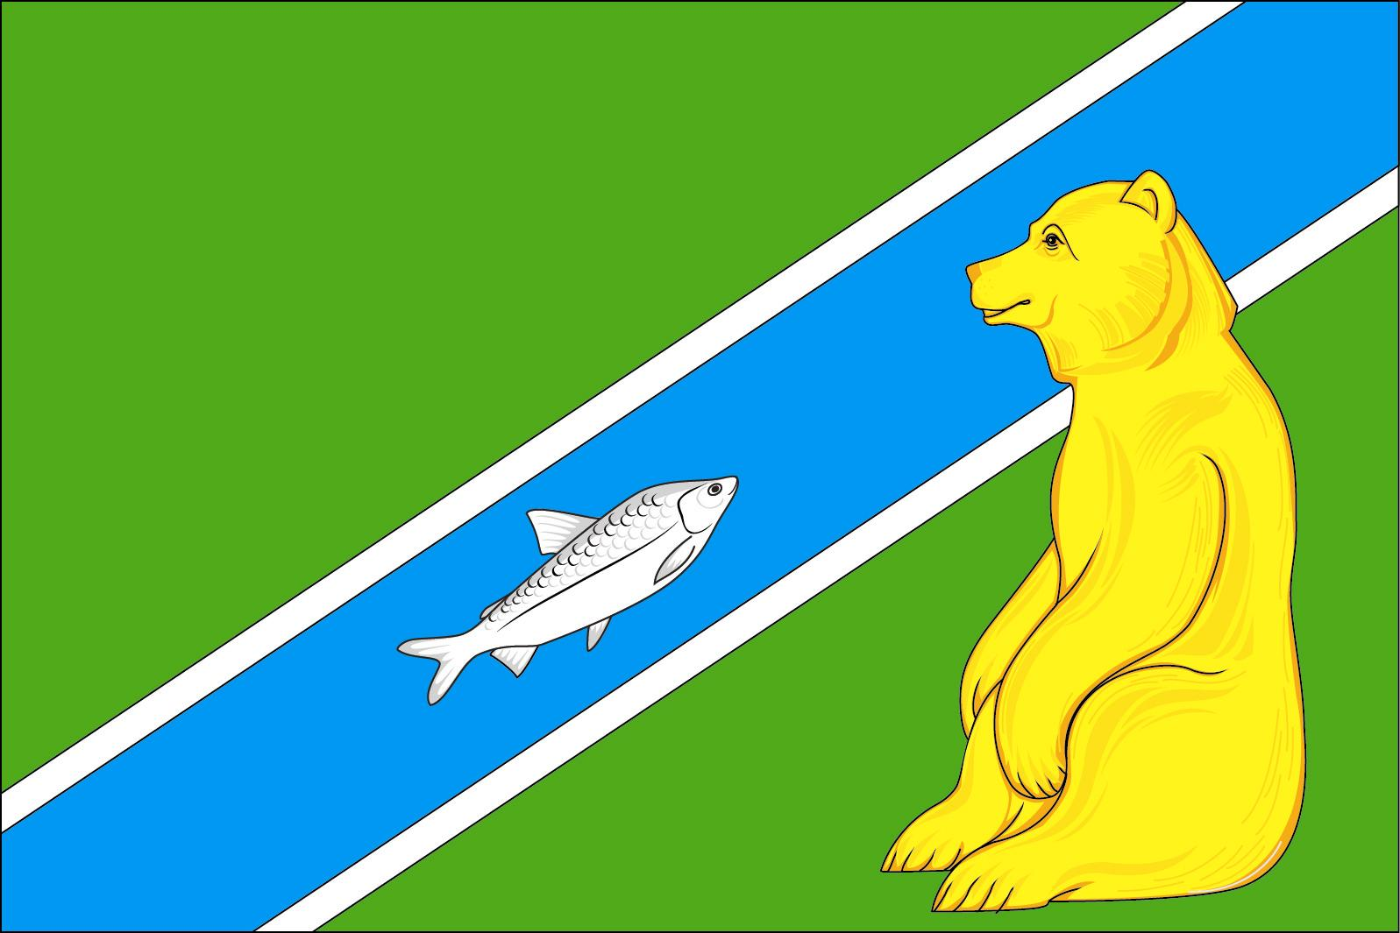

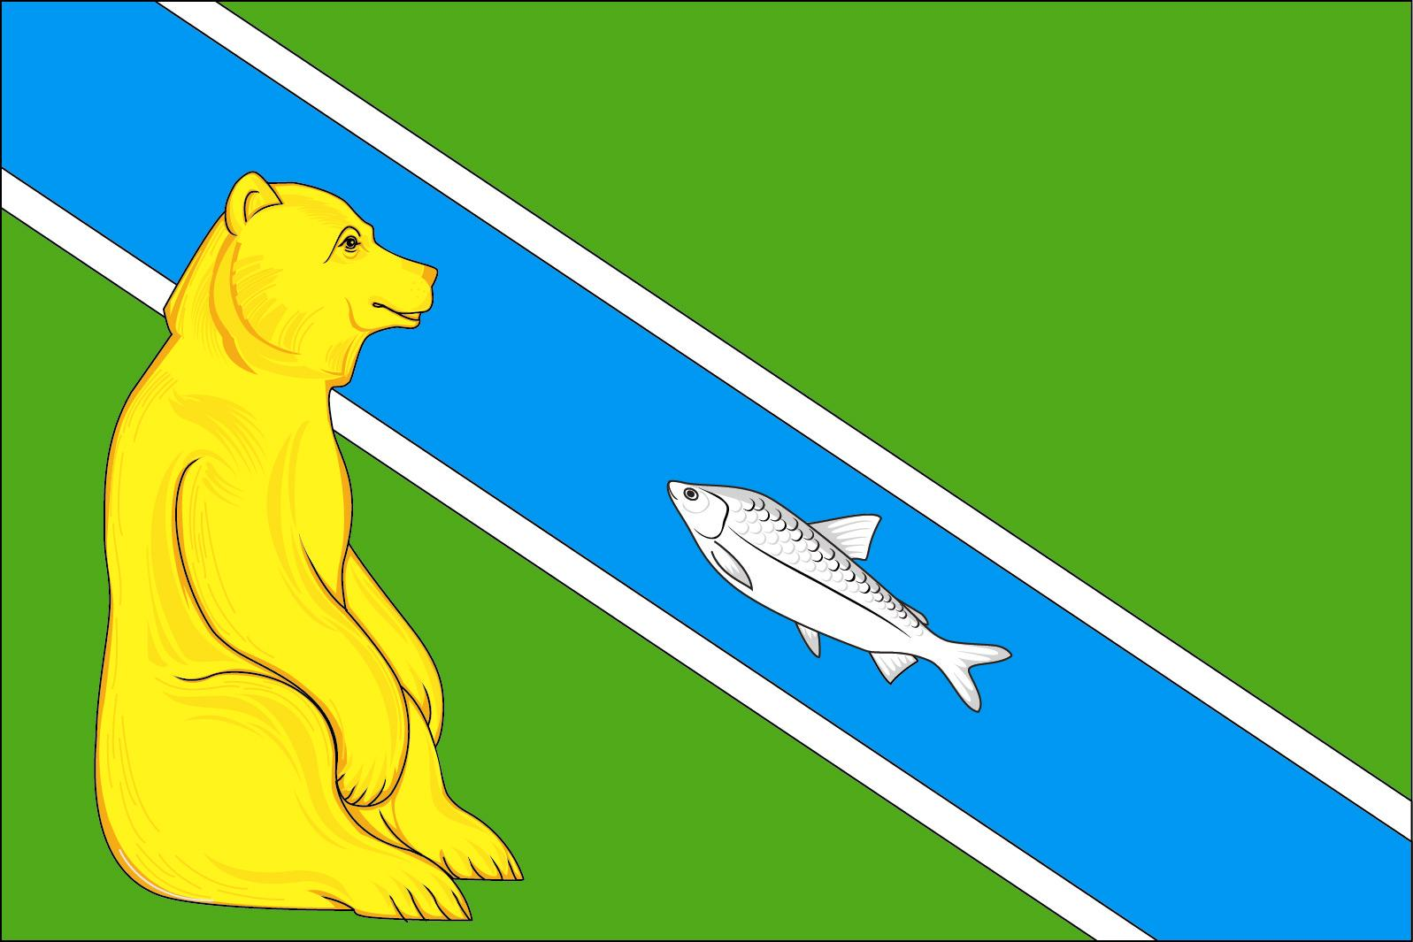

(оборотная сторона)

Размещение флагов: 1 – флаг РФ или субъекта РФ, 2 – флаг муниципального образования, где цифровые обозначения указывают на степень почетности места размещения флага при взгляде от зрителя.

